المحور : الرسم على برنامج R
المحاضرة الأولى: استخدام التعليمة plot
Plot من تعليمة عامة للرسم، وهي من أكثر التعليمات استخداما، يمتلك العديد من الخصائص، ابسطها رسم الاشعة بمخطط انتشار
مثلا:
التعليمة:
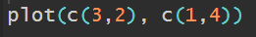
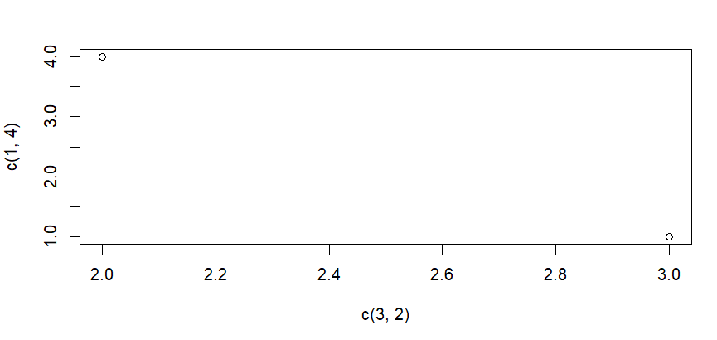
كما يمكن استخدام هذه التعليمة لرسم متغيرات كمية.
مثلا عند تحميل ملف excel في برنامج R لبيانات كمية، بارتخدام التعليمة التالية:
library(readxl)
Classeur1 <- read_excel("C:/Users/HP/Desktop/Classeur1.xlsx",
sheet = "Feuil5")
View(Classeur1)
من خلال أولا: استدعاء الحزنة التي تساعد على قراءة ملفات excel
ثانيا: تحميل الملف
ولتكن البيانات كما يلي:
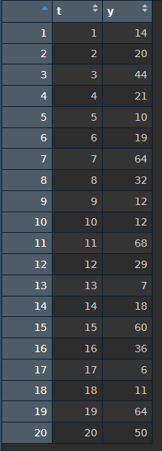

عند رسم هذه البيانات باستخدام التعليمة plot، يظهر الشكل الموالي:
plot(Classeur1$t, Classeur1$y)

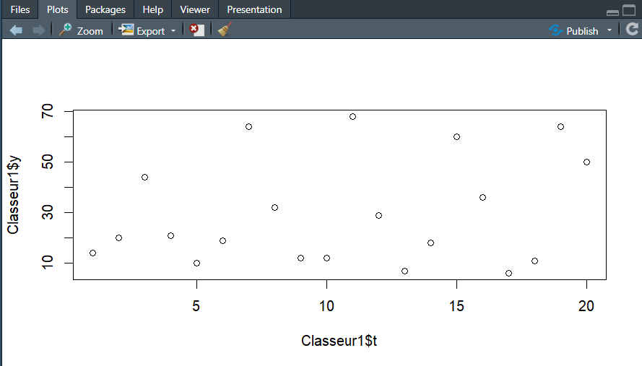

وهذه التعليمة يمكن أن نضيف عليها مجموعو من الخصائص، نلخصها في الجدول الموالي:
التعليمة | الوظيفة | ملاحظة
main= ‘text’ | لوضع عنوان عام للرسم مكان text
xlab=’text’ | لوضع تسمية للمحور x
ylab=’text’ | لوضع تسمية للمحور y
plot(Classeur1$t, Classeur1$y, main="تطور المبيعات", xlab="الزمن", ylab="المبيعات")

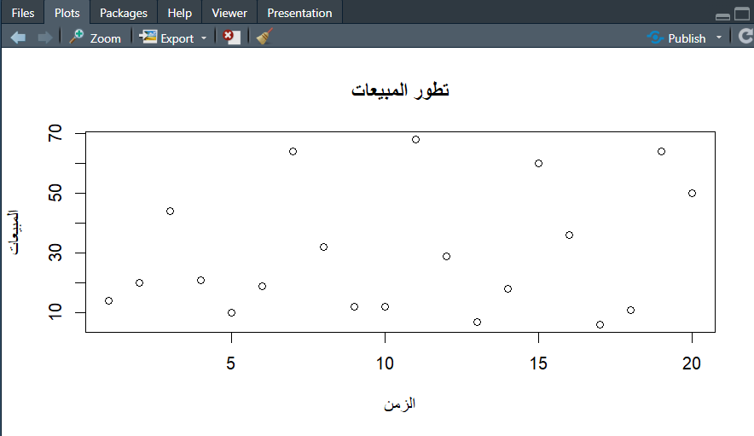

Type= ‘tp’ | لتغيير نمط الرسم من نقاط الى أشكال أخرى | من الأنماط:  P للنقاط  L للخط المستقيم  وغيرها
plot(Classeur1$t, Classeur1$y, main="تطور المبيعات", xlab="الزمن", ylab="المبيعات", type= "l")
plot(Classeur1$t, Classeur1$y, main="تطور المبيعات", xlab="الزمن", ylab="المبيعات", type= "b")

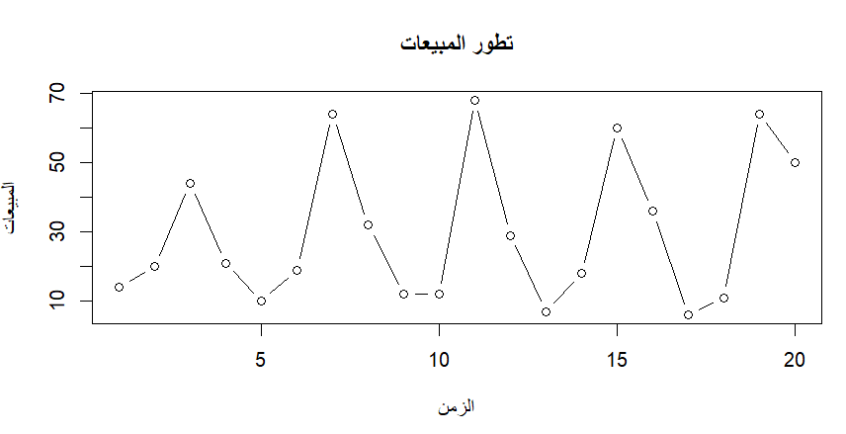
Col=’text’ | لتغيير اللون | من الألوان:  blue  red  وغيرها
plot(Classeur1$t, Classeur1$y, main="تطور المبيعات", xlab="الزمن", ylab="المبيعات", type= "b", col="red")

